ESCUELA NORMAL DE EDUCACION PREESCOLR

TUTORIA GRUPAL

EVIDENCIA UNIDAD 1

DOCENTE: KARLA GRISELDA GARCIA PIMENTEL

ALUMNAS: MONICA GUADALUPE BUSTAMANTE GUTIERREZ

DIANA CRISTINA HERNANDEZ GONZALES

VANESSA MERITXELL GIL RODRIGUEZ

MARIA DE LOS ANGELES GUEVARA RAMIREZ

VALERIA KAREL ZAMARRIPA GARZA

KENYA KATHERINE JARAMILLO GUILLEN

1°D

06/05/2021

SALTILLO, COAHUILA

INTRODUCCION

En esta evidencia se elaboró un trabajo donde integramos todos los temas vistos en clase.

Se recabo información de fuentes de consulta para elaborar un mejor trabajo. El trabajo se realizó en equipo de 5 personas donde cada una aporto ideas, ejemplos e información adecuada a cada uno de los temas que se pidieron.

Fue fácil la colaboración en equipo ya que se llegaba rápidamente a acuerdos entre todas y no hubo nadie que no participará.

Este trabajo, nos ayudó en gran parte a conocer de lo que es capaz nuestra mente, y lo que está aporta a actividades cotidianas.

Desde estudiar, platicar, recordar, hasta controlar nuestros sentidos. Nuestro cerebro es tan grande y tan capaz que ayudarnos a retener información y recuperarla voluntariamente. Además de dar a conocer en este texto, las diferencias entre el cerebro del hombre y la mujer, que también hacen un gran cambio en el comportamiento de cada género, haciendo únicos a ambos.

Además hablaremos de varios problemas a los que por causas variadas nuestro cerebro no funciona correctamente: psicopatologías de la memoria.

Y los tipos de memoria que estos ocasionan.

TIPOS DE MEMORIA

Memoria a corto plazo: como característica principal es que tiene baja capacidad para guardar recuerdos, es decir que duran poco.

Memoria a largo plazo: los recuerdos son guardados con facilidad y de forma permanente.

Memoria semántica: es un depósito de conocimientos generales, como hechos, conceptos y vocabularios.

Memoria procedimental: son las habilidades físicas y mentales adquiridas con el tiempo. Cosas que se viven día a día, también es conocida como memoria habitual.

Memoria episódica: es lo que se usa para responder a preguntas.

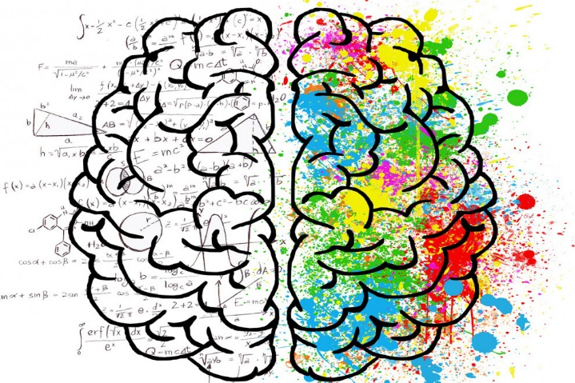

DIFERENCIAS ENTRE EL CEREBRO DEL HOMBRE Y LA MUJER

**Especialización cerebral**

Aunque el cerebro del ser humano en general puede realizar muchas tareas y concentrarse en algunas más específicas que otras, lo cierto es que el aparato mental del hombre está más orientado a la especialización, esto es, que partes de cada hemisferio se focalizan en determinadas labores. En el caso de la mujer, hay una utilización más integral de ambos hemisferios en un número mayor de actividades, lo que se llama multitareas.

## Segmentación de la información

En el cerebro masculino, la información se separa en grupos o segmentos que no están necesariamente relacionados (desde las emociones a las relaciones personales, hasta contenido profesional). En el femenino, todo se enlaza como un sistema. Por eso las féminas tienden a ser holísticas.

## Concentración en las tareas

## A causa de estas diferencias entre los cerebros del hombre y la mujer, los varones suelen concentrarse a fondo en las actividades que realizan, sin distraerse en otros aspectos. Las mujeres, por el contrario, observan cada evento del mundo como un dibujo completo, con cada una de sus partes interactuando.

## Los sentidos en el hombre y la mujer

## También en los sentidos y la percepción del mundo hay diferencias entre el hombre y la mujer. En el hombre, la vista es la función dominante, la vía por la cual le entra al sistema nervioso la mayor parte de la información. En las féminas todos los sistemas operan en conjunto, como los ciegos, tienen muy desarrollados los sentidos del oído, el olfato y el tacto, pero sumados a la visión.

## Tamaño del cerebro

## El tamaño del cerebro también difiere en hombres y mujeres, en ellos tiende a ser un poco más grande. Eso no significa que sean más inteligentes, de hecho, los científicos creen que la finalidad de esta expansión se relaciona con el mayor volumen muscular masculino y no con los procesos mentales.

## Hormonas en el cuerpo

## Los hombres tienen en sus organismos 20 veces más testosterona que las mujeres. De ahí que su sistema nervioso se exprese en actitudes más agresivas y dominantes, así como que el sexo sea deseado más desde el punto de vista físico. Las mujeres son más delicadas y su mente busca un placer sexual centrado en la sensualidad y el afecto.

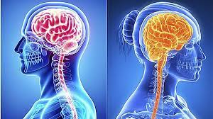

PSICOPATOLOGIAS DE LA MEMORIA

Son muchas las enfermedades y situaciones que pueden condicionar el funcionamiento de la memoria, ya que se trata de una dimensión ampliamente distribuida en el parénquima cerebral. En el presente artículo ahondaremos en las distintas formas de amnesia y en las anomalías del recuerdo o del reconocimiento, esto es, en las psicopatologías de la memoria.

Amnesias

El término "amnesia", de origen griego (y que podría traducirse como "olvido"), subsume un grupo extenso de alteraciones de la memoria; heterogéneo en lo que concierne a su origen, pronóstico y expresión clínica. Seguidamente se ahondará en cada una de ellas.

Amnesia retrógrada

La amnesia retrógrada es, quizá, el problema de memoria más conocido. Se describe como una dificultad específica para evocar sucesos del pasado, pero manteniéndose inalterada la capacidad de crear nuevos recuerdos.

Afecta sobre todo a la información episódica, o lo que es lo mismo, a los hechos vividos (mientras se mantiene la semántica, la procedimental, etc.). Suele ser una de las múltiples consecuencias derivadas de los traumatismos cerebrales, o de enfermedades demenciales que afectan a amplias regiones del sistema nervioso.

Amnesia anterógrada

La amnesia anterógrada es un compromiso de la memoria que se caracteriza por la dificultad o imposibilidad de generar nuevos recuerdos a partir de un momento concreto. Así pues, lo que se altera es la consolidación, o el proceso que transfiere información del almacén a corto plazo hasta el almacén a largo plazo (dónde queda fijada durante más tiempo). El recuerdo del pasado se mantiene intacto.

Las lesiones cerebrales en las estructuras hipo campales se han asociado consistentemente a este tipo de problemas, así como el abuso de drogas o de fármacos (alcohol, benzodiacepinas, etc.).

Amnesia global transitoria

Se trata de episodios agudos en los que quien padece este problema expresa la dificultad de recordar sucesos más allá de los últimos que acaecieron en su vida; aunque se mantiene la percepción, la atención y el resto de procesos cognitivos a su nivel basal de funcionamiento.

El acceso a los recuerdos más distantes suele estar también afectado; pero no así el nombre, la identidad, la procedencia u otra información básica y consolidada en estratos profundos de la autodefinición (al igual que la habilidad para llevar a cabo acciones sobre las que disponía de dominio).

Amnesia lacunar

La amnesia lacunar describe la imposibilidad de acceder a la información sobre sucesos o períodos específicos, con unas coordenadas temporales muy concretas. La persona podría recordar todo aquello que sucedió tanto antes como después de los hechos, pero nunca lo que ocurrió durante los mismos.

Amnesia postraumática

La amnesia postraumática tiene una etiología evidente: un golpe en la cabeza. Aunque se puede manifestar de formas diversas, y tener una presentación clínica similar a la que se ha descrito en las anterógradas/retrógradas, tiene la particularidad de ser un indicador fiable de la gravedad del traumatismo sufrido. En casos leves puede prolongarse durante apenas unos minutos, mientras que en los severos (más de un día) puede llegar a ser permanente

Amnesia funcional

La amnesia funcional describe toda alteración de la memoria para la que no puede filiarse causa orgánica después de llevar a cabo todo tipo de exploraciones, entre las que destacan las pruebas de neuroimagen. En cambio, una valoración minuciosa de las circunstancias en las que se desarrolla sí permite asociarla con acontecimientos de alta carga emocional, que se erigirían como su causa más probable.

Amnesia infantil

La amnesia infantil es aquella cuya presencia es natural durante la infancia, como resultado de un desarrollo neurológico incompleto. En el fenómeno se encuentra implicada la deficiente maduración del hipocampo, la cual impide una formación de recuerdos declarativos.

A pesar de esta circunstancia, el desarrollo temprano de la amígdala sí facilita la articulación de una impronta emocional para estos hechos, pese a que durante la adultez no se puedan describir usando palabras exactas. Es por este motivo que, a pesar de que no se pueda recordar lo sucedido durante los primeros años, sí puede afectarnos a nivel emocional.

Anomalías del recuerdo.

Las anomalías del recuerdo son habituales en la población general, aunque algunas de ellas se manifiestan preferentemente bajo el influjo del consumo de ciertas sustancias o de una patología del sistema nervioso central. En las líneas sucesivas exploraremos cuáles son y a qué pueden deberse.

Recuerdo personal incompleto

Este fenómeno se presenta en el momento en que coincidimos con una persona con la que ya lo hicimos en el pasado, y a pesar de que somos conscientes de tal matiz, no podemos identificar de qué la conocemos (o de dónde). En este caso se produce un recuerdo, aunque atenuado e incompleto, puesto que una parte de la información no está disponible. Se trata de una experiencia común que se asocia a la ausencia de claves contextuales que faciliten el proceso, esto es, al hecho de encontrarnos a la persona en un espacio desacostumbrado (diferente a aquel en que habitualmente solemos ubicarla).

Sensación de conocer

Se trata de una sensación (roza la certeza) de que disponemos de conocimientos sobre un suceso concreto, o sobre un término, aunque finalmente fallamos al tratar de demostrarlos. Sucede especialmente con palabras o con conceptos, que pese a que resultan familiares cuando los leemos o escuchamos sobre ellos, no podemos evocar su significado exacto. Se produce con ello un reconocimiento impreciso, motivado por el parentesco morfológico de dos términos: uno realmente conocido y otro que se cree conocer.

Punta de la lengua

El fenómeno de la punta de la lengua (también conocido como Top of Tongue o simplemente TOT) describe la incomodísima sensación que surge al vernos incapaces de pronunciar una palabra concreta, pese a conocerla y desear usarla en el contexto de alguna conversación. Este fenómeno es más frecuente en términos de uso raro, pese a que también ocurre en los más cotidianos, y tiende a exacerbarse bajo condiciones de fatiga o estrés. Puede ser más común, también, a medida que transcurren los años.

Laguna temporal

Las lagunas temporales son momentos de la vida en los que, por una relevante ausencia de atención, no hemos sido capaces de elaborar un recuerdo evocable de lo acontecido. Puede suceder mientras se está desempeñando una actividad automatizada por el hábito (conducir, cocinar, etc.), de modo tal que su desarrollo se llevaría a cabo mientras estamos pensando en otras cosas, y no llegamos a formar recuerdos sobre qué ocurrió "mientras tanto". Se trata de una especie de ensimismamiento o incluso de distraibilidad, en la que se pierde la conciencia del tiempo.

Verificación de tareas

Algunas tareas se llevan a cabo de una forma tan rutinaria que, pese a que se haya prestado atención mientras se hacían, puede ser difícil discriminar si realmente se llevaron a cabo o no. Esto es así porque su repetición ejerce un efecto de interferencia, y la persona manifiesta dificultad para identificar si el recuerdo que se encuentra en su "cabeza" corresponde a esta última ocasión o si en realidad es la huella de un día precedente. El "problema" conduce a la comprobación constante de la acción (cerrar una puerta, apagar los fogones, etc.).

Pseudomemoria

La pseudomemoria es una categoría genérica en la que se incluyen todos aquellos procesos en los que se evoca un recuerdo falso o del todo inexacto. El más frecuente de ellos es la confabulación, que consiste en la "fabricación" de falsos recuerdos para rellenar los espacios vacíos de quienes (por causas variadas) no pueden evocar la totalidad de algún episodio vivido. El propósito aquí es, por tanto, dotar de significado a una experiencia que carece de él por sus incompletos, como un rompecabezas al que le faltan piezas clave para resolverlo.

Anomalías del reconocimiento

Las anomalías del reconocimiento son errores en la forma en que se procesa un recuerdo o un estímulo ubicado en el presente, y que se podrían resumir como falsos reconocimientos positivos (sensación de que se "recuerda" un hecho que se está viviendo por primera vez) o falsos reconocimientos negativos (percepción de que algo vivido con anterioridad surge ante nuestros ojos como totalmente nuevo).

Dejà vu

El dejà vu es una sensación conocidísima, ya que prácticamente todos hemos podido vivirla en alguna ocasión. Se trata de la percepción de que una situación realmente novedosa está bruñida de una gran familiaridad, como si no fuera la primera vez que se transita por ella. En un lenguaje coloquial, tiende a expresarse como "esto me suena" o "yo he estado aquí". Con los años se han postulado numerosas hipótesis para explicarlo, desde espirituales a propiamente científicas, aunque el motivo por el que ocurre no está claro todavía.

Jamais vu

El jamais vu es el espejo del dejà vu, de forma que podrían entenderse como opuestos. En el caso que nos ocupa, la persona se enfrenta a una situación que ya había vivido al menos en una ocasión, pero no percibe familiaridad en absoluto. Así, pese a que es consciente de una experiencia previa idéntica o muy similar, valora el hecho como si fuera completamente novedoso. Es menos común que el dejà vu, y puede ocurrirles a personas que son sensibles a ligeras modificaciones espaciales que tienen lugar en entornos conocidos (diluyéndose tan rápido como tarda en identificarse el cambio).

Criptomnesia

La criptomnesia consiste en la firme creencia de que un recuerdo no es tal, sino que se trata de una producción original. De esta forma, se corre el riesgo de adoptar como propias ideas o reflexiones de otras personas, puesto que su acceso a la memoria carece de familiaridad y/o de reconocimiento. Es común en ámbitos científicos y artísticos, y ha motivado a lo largo de los años innumerables pleitos por plagio o por uso indebido de la propiedad intelectual.

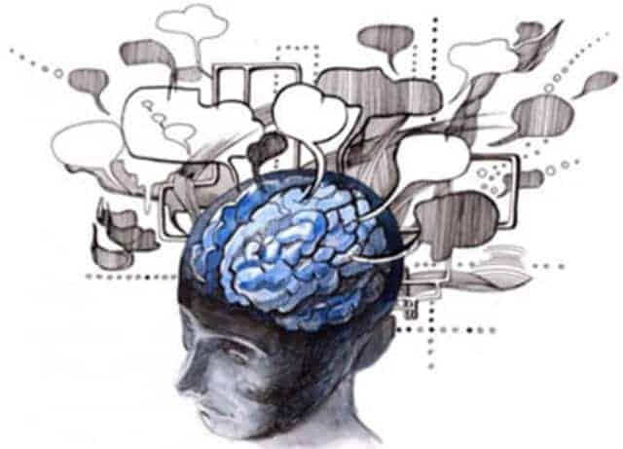

ORGANIZADORES DE INFORMACION

Un organizador gráfico, también conocido como un mapa de conocimiento, mapa conceptual, mapa de la historia, organizador cognitiva, organizador previo, o diagrama de concepto es una herramienta pedagógica que utiliza símbolos visuales para expresar los conocimientos y conceptos a través de las relaciones entre ellos. El propósito principal de un organizador gráfico es proporcionar una ayuda visual para facilitar el aprendizaje y la instrucción.

**Mapa conceptual**

Permiten mostrar relaciones entre diferentes conceptos. **Los datos son expuestos de forma sintética, pero relacionándola con otras ideas de forma clara**.

**Cuadros comparativos**

Consisten en**tablas en donde se pretende averiguar las principales diferencias y semejanzas entre dos o varios elementos.**

En los cuadros comparativos hay columnas, donde se suelen poner los temas, y filas, en donde se indican los aspectos a evaluar.

Son muy útiles a la hora de indicar las ventajas y desventajas de dos o más ideas, o aquellos aspectos que tienen en común y en qué difieren.

**Cuadro sinóptico**

Se utilizan para ordenar la información de alguna temática siguiendo una jerarquía. La forma en que se pueden elaborar es variada, ya sea en forma de llaves, matrices o diagramas.

Se parecen a los organigramas, pero **no describen la organización de un grupo de personas sino cómo se organiza el tema tratado,** además de facilitar ver qué ideas son las principales.

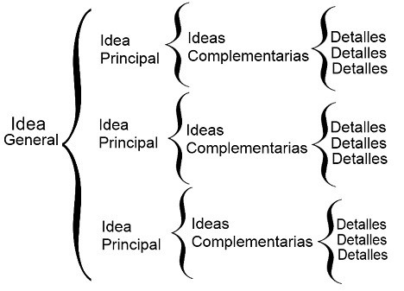

TECNICAS NMEMOTECNICAS

Se conoce como mnemotecnia o nemotecnia a la técnica de memorización que consiste en asociar la información a retener con datos que ya son parte de nuestra memoria. En el área de la psicología y pedagogía, la mnemotecnia es vista como el arte de facilitar la memorización por medios o artificios convencionales. Existen muchas y variadas técnicas o herramientas de mnemotecnia:

-Técnica de la Historieta. Consiste básicamente en llevar a cabo la creación de una singular historia con todos aquellos elementos que se deben memorizar.

-Técnica de la Oración Creativa. El objetivo de la misma es realizar la construcción de una frase que se forme por una serie de elementos que nos den pistas o establezcan los conceptos que tenemos que recordar.

-Técnica de la Cadena. Quien decida llevar a cabo esta lo que tendrá que hacer es concatenar una serie de palabras que están relacionadas y que son la clave para recordar las ideas principales de un asunto concreto.

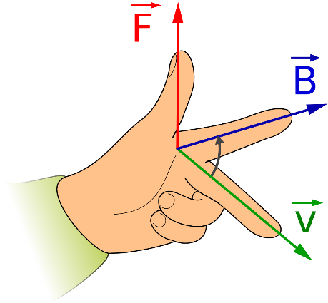-Técnica de los lugares. En este caso concreto, dicha herramienta de mnemotecnia consiste en que la persona que la utilice lleve a cabo la asociación de cada uno de los elementos que debe recordar con una serie de lugares que les sean muy familiares pues formen parte de su día a día.

CONCLUSIONES

En esta unidad pudimos aprender que existen diferentes enfermedades que pueden dañar al cerebro. Recordamos las diferencias entre el cerebro del hombre y de la mujer y también pudimos rescatar algunas cosas que anteriormente se nos pudieron hacer importantes y no recordábamos.

Con esto, también podemos concluir que el cerebro humano es un mundo aparte, que cada uno funciona de manera distinta ya sea en cuanto a aprendizajes, memorización, funcionamiento e incluso son diferentes físicamente; que cada cerebro capta la misma información de diferente manera, de ahí la importancia e identificar el estilo de aprendizaje de cada persona.

Sabemos que podemos utilizar diferentes recursos para organizar información ya sea en cuadros comparativos, cuadros sinópticos, mapas mentales que nos pueden servir para jerarquizar la información de una mejor manera. Nos puede ayudar para estudiar algún examen o hacer alguna presentación que no esté con mucha información.

REFERENCIAS BIBLIOGRAFICAS

<https://en.wikipedia.org/wiki/Graphic_organizer>

<https://selecciones.com.mx/5-tipos-de-memoria/>

<https://psicologiaymente.com/clinica/psicopatologias-de-memoria>

<https://www.significados.com/mnemotecnia/>

<https://definicion.de/mnemotecnia/>